Nama : Anugrah Rizky Wardhana

NIM : 071911633100

Tugas Manajemen File Github

Langkah pertama melakukan download github desktop <https://desktop.github.com>

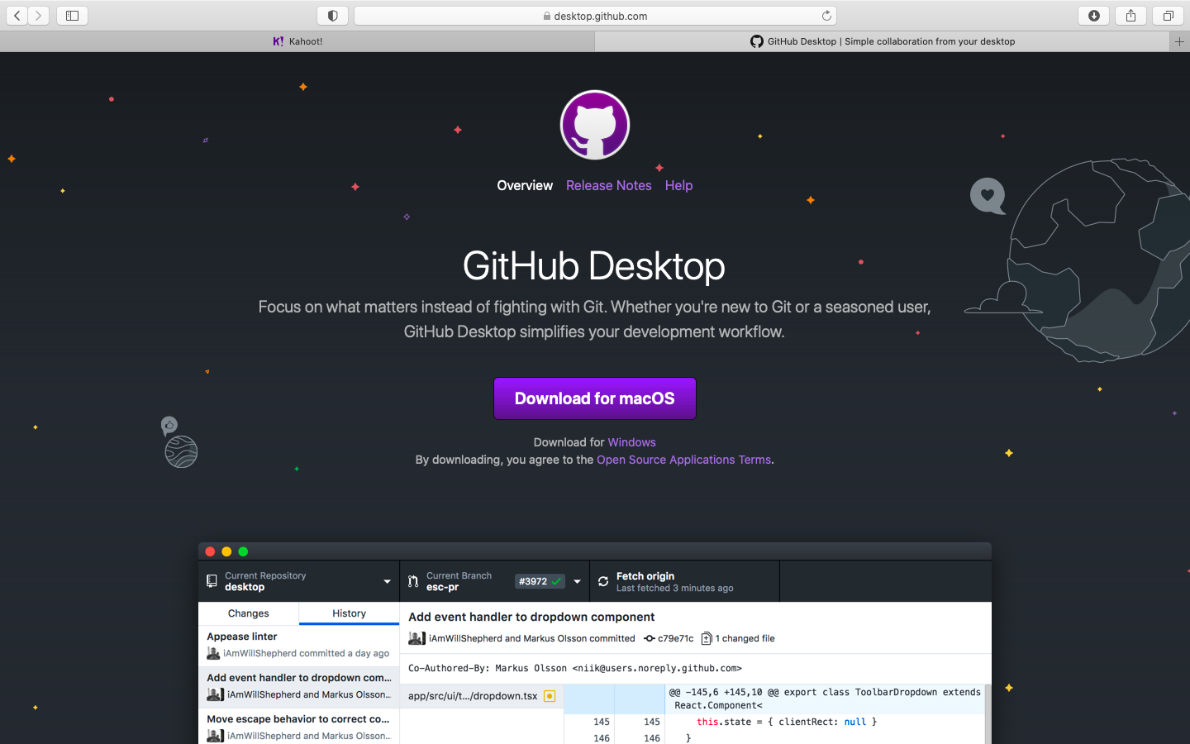

Langkah kedua melakukan instal github desktop pada laptop

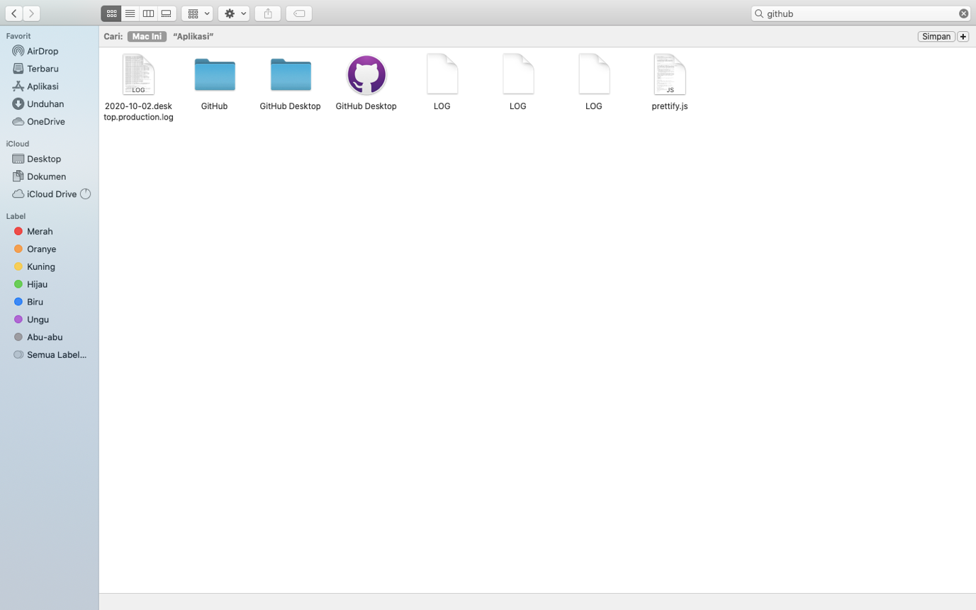

Langkah ketiga pilih opsi atas paling kanan yaitu file lalu klik new repository

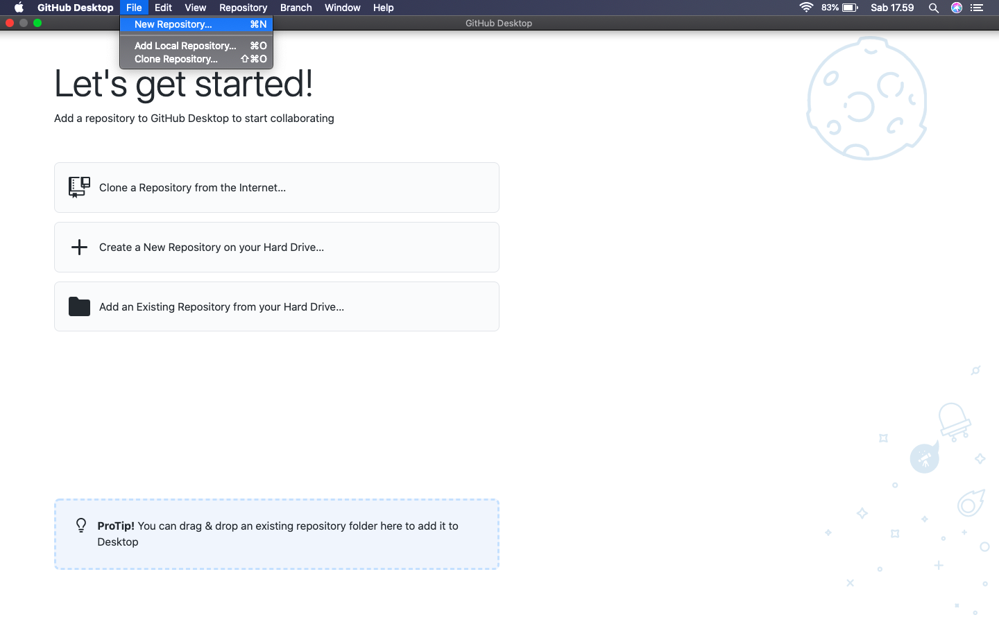

Langkah keempat choose file /Users/mac/Documents/IIP, Selanjutnya beri nama pada repository yaitu IIP dan create repository

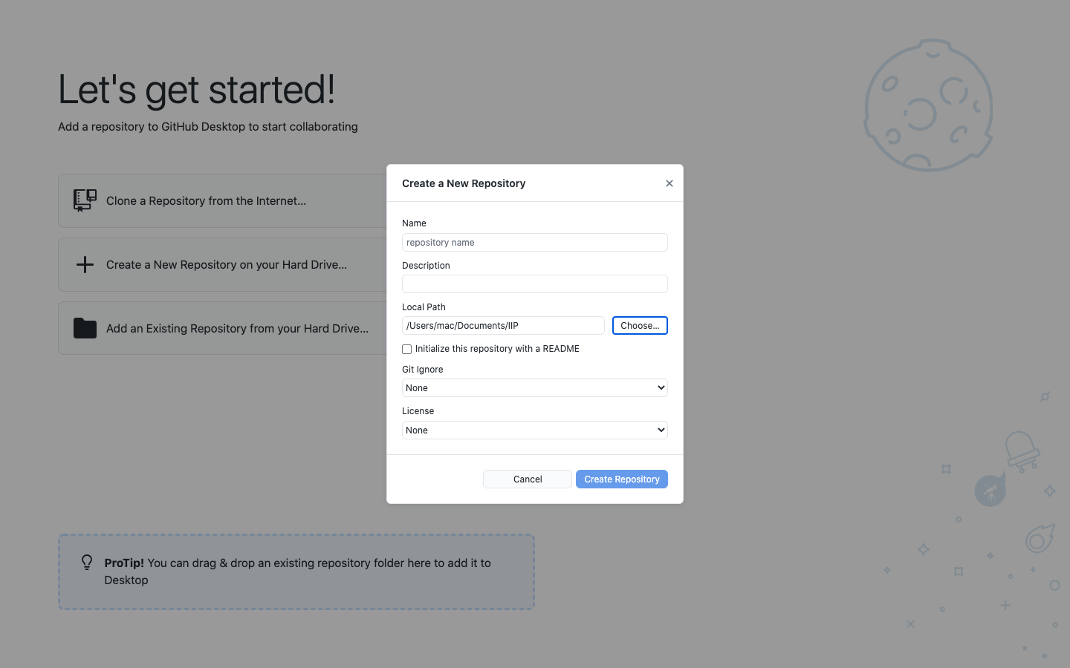

Langkah kelima pilih opsi atas paling kanan yaitu file lalu klik clone repository

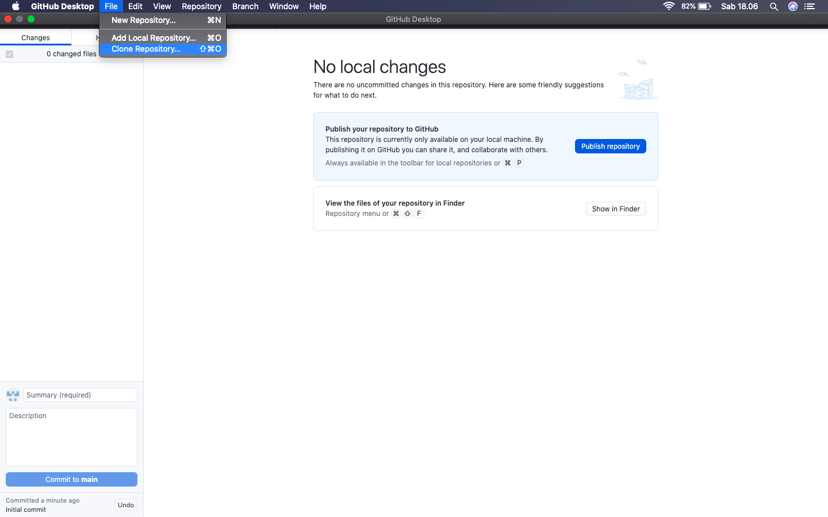

Langkah keenam pilih opsi GitHub.com lalu sign in akun github

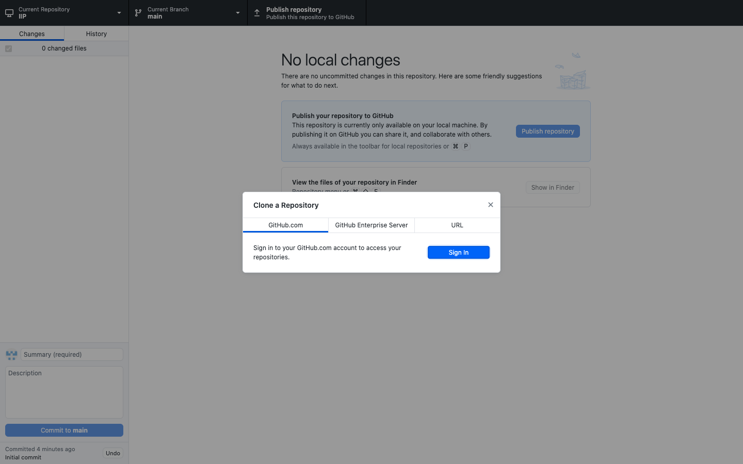

Langkah ketujuh yaitu pilih folder iip lalu clone dengan catatan folder didalam folder iip tidak ada file tidak sama sekali

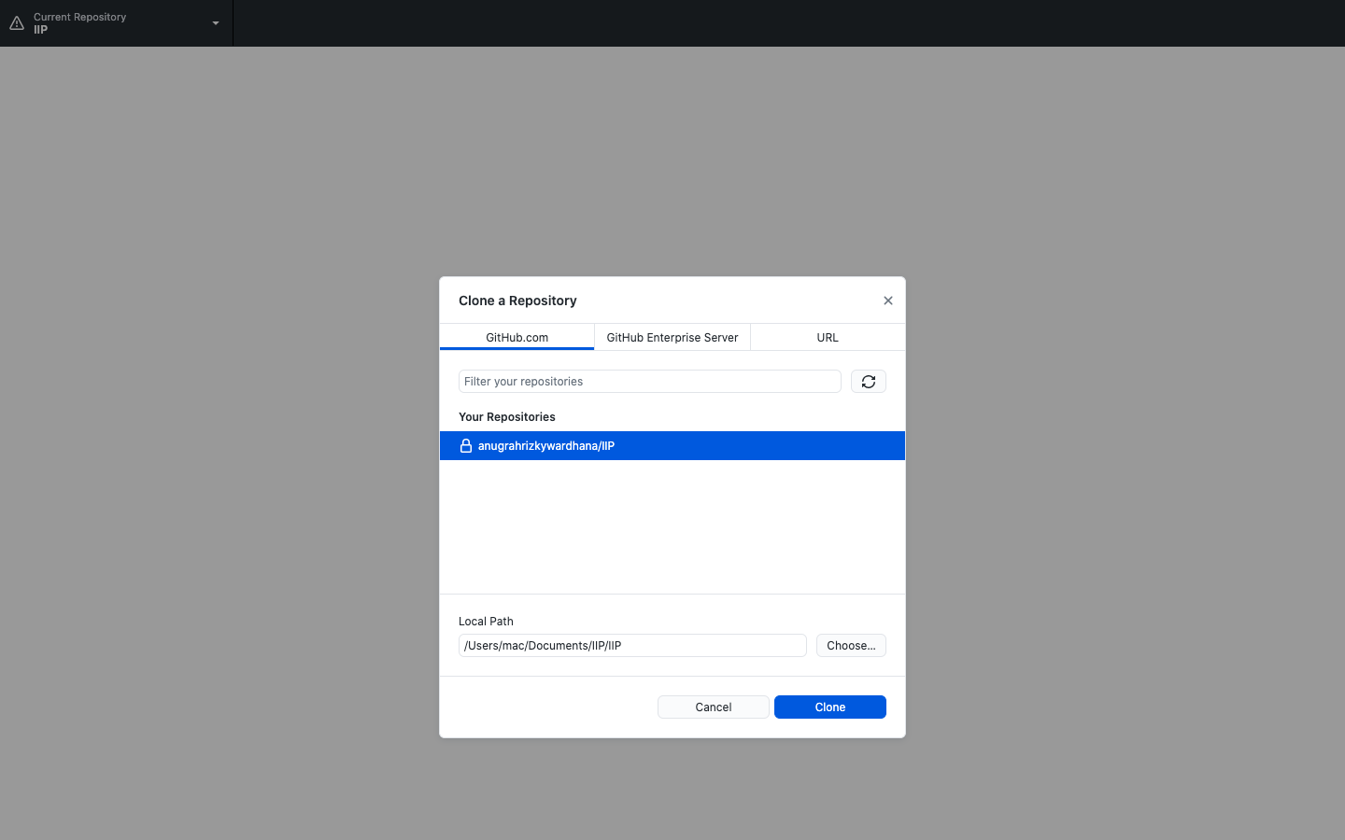

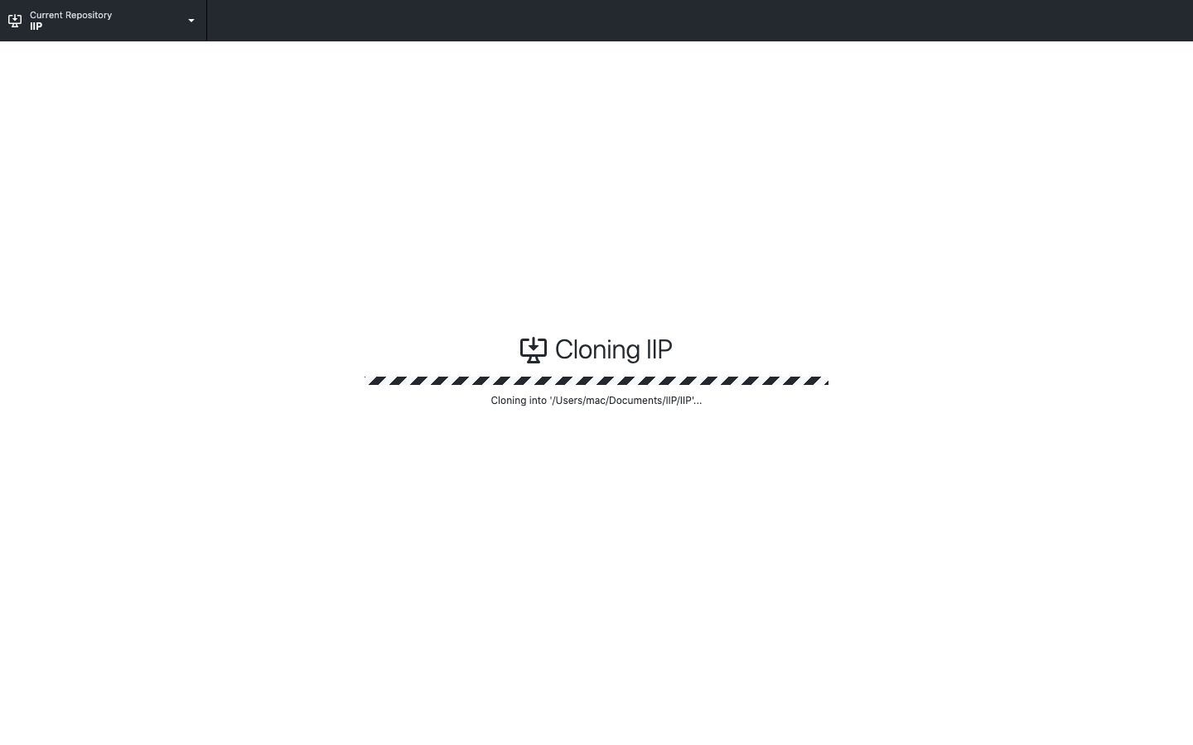

Langkah kedelapan pilih opsi show in finder

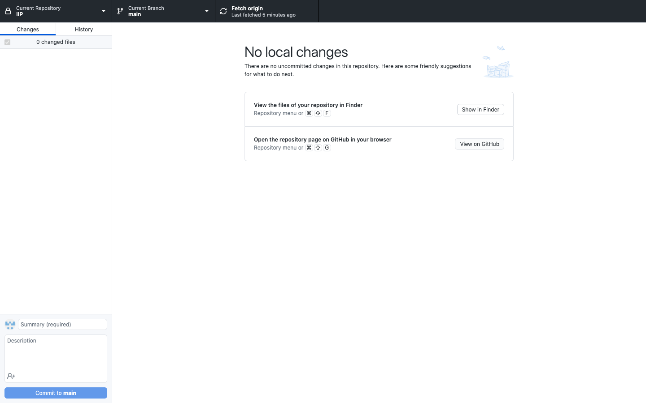

Langkah kesembilan membuat opsi file folder baru yaitu tahun > semester > mata kuliah dan file-file dalam mata kuliah

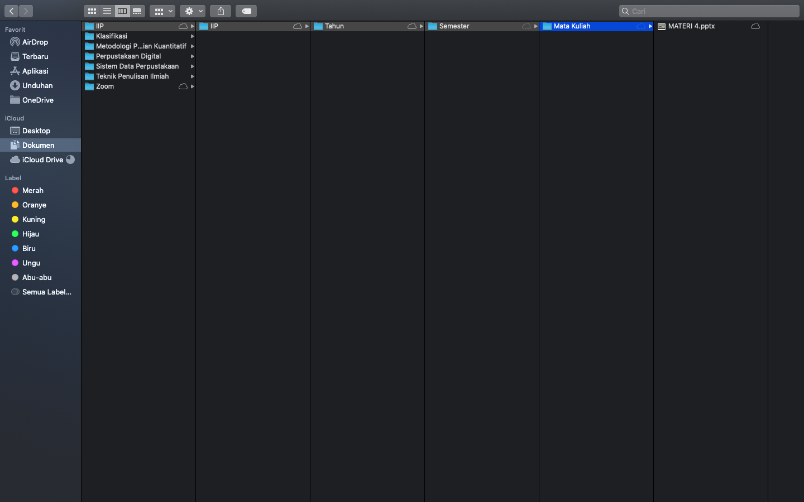

Hasil laporan manajemen file berbasis github penggunaan cukup mudah dilakukan dengan mengikuti Langkah-langkah pembuatan file github dari sumber internet. Memiliki akun github memberikan kemudahan akses dalam pembuatan file pada github desktop.